**DOKUMEN SPESIFIKASI PRODUK**

**PENGEMBANGAN APLIKASI MOBILE**

**TO DO LIST APP NOTE.LY**

Disusun untuk memenuhi tugas besar mata kuliah Pengembangan Aplikasi Mobile Semester IV 2021/2022



**Oleh :**

**Dimas Aprilian Sulaiman Putra (118140032)**

**Muhammad Ariq Rafi (118140056)**

**Neza Chania Putri (118140197)**

**Dosen Mata Kuliah :**

**Andre Febrianto, S.Kom., M.Eng.**

**PROGRAM STUDI TEKNIK INFORMATIKA**

**JURUSAN TEKNIK ELEKTRP, INFORMSTIKA DAN SISTEM FISIS**

**INSTITUT TEKNOLOGI SUMATERA**

**2021/2022**

# **KATA PENGANTAR**

Puji syukur Penulis panjatkan kepada Tuhan Yang Maha Esa atas berkat dan rahmat-Nya laporan tugas besar Pengembangan Aplikasi Mobile “Aplikasi To Do List Note.ly Berbasis Android” dapat diselesaikan dengan baik. Penulis menyadari bahwa dalam proses penulisan laporan ini banyak mengalami kendala, namun kendala-kendala tersebut telah dapat diatasi. Laporan ini dibuat untuk memenuhi tugas besar mata kuliah Pengembangan Aplikasi Mobile dan memahami algoritma aplikasi mobile khususnya Penulis selaku mahasiswa Teknik Informatika Institut Teknologi Sumatera. Laporan ini telah dibuat dan diselesaikan dengan adanya bantuan dari pihak dosen maupun asisten praktikum, oleh karena itu penulis mengucapkan rasa terimakasih, khususnya pada :

1. Bapak Andre Febrianto, S.Kom., M.Eng., selaku dosen Pengembangan Aplikasi Mobile yang telah memberikan materi dalam perkuliahan.
2. Rekan sekelompok yang senantiasa telah bekerjasama dengan baik dalam menyelesaikan tugas dalam mata kuliah Pengembangan Aplikasi Mobile.

Penulis sangat menyadari bahwa laporan tugas besar ini masih jauh dari kata sempurna. Oleh karena itu, dengan segala kerendahan hati penulis berharap saran beserta kritik demi perbaikan lebih lanjut. Penulis juga berharap bahwa laporan tugas besar ini dapat memberikan manfaat bagi pembaca.

Lampung Selatan, 18 Mei 2021

Penulis

# **DAFTAR ISI**

**KATA PENGANTAR** 2

**DAFTAR ISI** 3

**SPESIFIKASI PRODUK** 4

**1.1** **Definisi Umum Aplikasi** 4

**1.2** **Tujuan dan Manfaat Aplikasi** 4

**1.3** **Alur Diagram Aplikasi** 4

**1.4** **Fitur-Fitur Aplikasi** 7

**1.5** **Cara Install dan Penggunaan** 7

# **SPESIFIKASI PRODUK**

* 1. **Definisi Umum Aplikasi**

Aplikasi Note.ly merupakan aplikasi yang memudahkan pengguna agar dapat menuliskan semua kegiatan yang akan dilakukan secara digital tanpa harus melakukannya dengan manual menggunakan media kertas dan pena. Aplikasi ini dilengkapi dengan berbagai fitur yang dapat membedakan antara kegiatan yang belum maupun yang sudah dilakukan. Pengguna juga dapat menjadikan list kegiatan menjadi favorit atau dapat dikatakan list prioritas, sehingga list prioritas tersebut berada pada baris paling atas. Aplikasi Note.ly dapat mengatur list kegiatan pengguna secara instan dan tertata, serta fitur yang mudah dipahami sehingga kemungkinan besar pengguna tidak memerlukan tutorial dalam penggunaan aplikasi.

* 1. **Tujuan dan Manfaat Aplikasi**

Aplikasi Note.ly merupakan aplikasi semacam *guidline* atau acuan perencanaan satu atau banyak kegiatan hingga daftar tugas-tugas yang bertujuan untuk menjadwal semua kegiatan dengan mengevaluasi kegiatan pengguna setiap harinya. Berikut ini merupakan tabel pemaparan dari tujuan project yaitu aplikasi Note.ly.

|  |  |
| --- | --- |
| **Tujuan** | **Kegiatan Objektif** |
| Proyek akan memberikan kemudahan dalam menyusun daftar kegiatan yang akan dilakukan | Membuat aplikasi *to do list* *app* sederhan bernama Note.ly |
| Proyek akan memberikan pilihan kondisi pada daftar kegiatan | Memberikan berbagai fitur untuk membedakan kegiatan yang dilakukan |
| Proyek akan menampilkan tampilan yang mudah dipahami | Mendesain tampilan dengan kesesuaian fitur sekaligus memberikan pengalaman *user experience* yang baik |

* 1. **Alur Diagram Aplikasi**

1. *Flowchart*

*Flowchart* digunakan untuk menggambarkan urutan penyelesaian masalah dengan sederhana, rapi, dan jelas. Pada *flowchart* sistem Note.ly ini berfungsi untuk memastikan dan melihat proses jalannya sebuah program yang dibuat untuk system Note.ly.

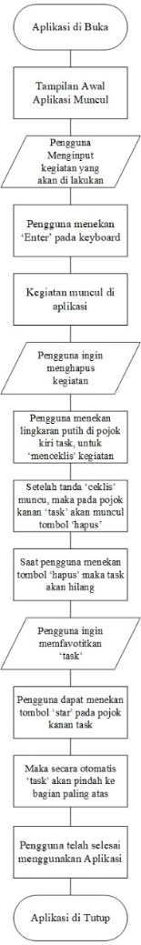

1. *Use Case*

Diagram *use case*  merupakan suatu pemodelan pada sistem yang akan dibuat dalam menggambarkan mengenai sebuah interaksi pengguna dengan sistem yang menunjukan hubungan antara pengguna dengan sistem. Interaksi yang dilakukan oleh satu atau lebih aktor dengan sistem yang dibuat akan di deskripsikan pada sebuah diagram *use case*.

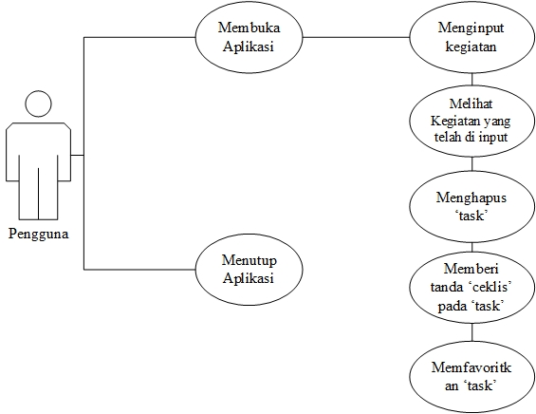

1. *Activity Diagram*

Activity diagram merupakan sebuah rancangan aliran aktifitas kerja dalam sebuah system yang akan dijalankan serta digunakan untuk mendefinisikan aluran tampilan pada sistrem. Activity diagram akan memperlihatkan urutan aktifitas proses pada sistem dan memabntu memahami proses yang terjaid secara keseluruhan dengan dibuat berdasarkan *use case*.

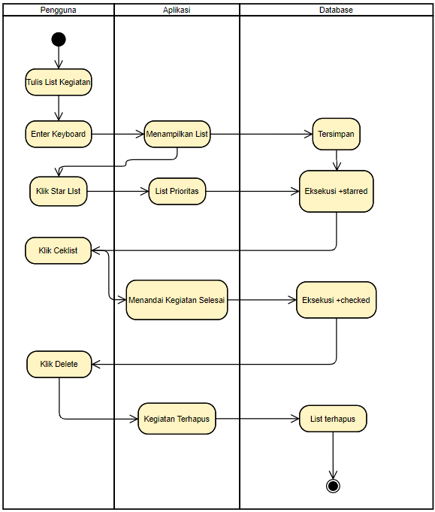

1. *Entity Relationship Diagram*

Entity relationship Diagram (ERD) merupakan sebuah model diagram yang akan menjelaskan hubungan antar objek data yang memiliki hubungan antar relasi. Berikut merupakan ERD dari aplikasi Note.ly.

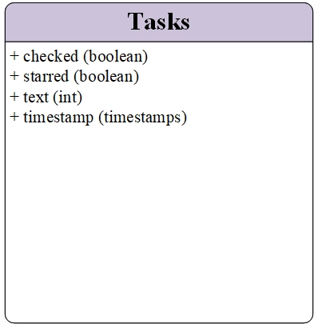

* 1. **Fitur-Fitur Aplikasi**

Berikut ini merupakan fitur-fitur yang terdapat pada aplikasi Note.ly :

1. **Tambah List Kegiatan,** merupakan fitur yang dapat menambahkan daftar kegiatan pengguna sebanyak mungkin. Daftar tersebut nantinya akan masuk kedalam *database* sistem. Untuk menambahkan daftar kegiatan, pengguna cukup klik tombol pada *keyboard* pengguna seperti *enter*, *go* atau yang lain menyesuaikan *keyboard* pengguna aplikasi.
2. **Star List,** merupakan fitur untuk memprioritaskan satu atau lebih kegiatan. Apabila pengguna klik *icon star* pada salah satu kegiatan yang berada dipaling bawah, maka kegiatan tersebut akan otomatis pindah kebaris teratas dan *icon* star akan berwarna kuning. Database pun ter-*update*.
3. **Ceklist,** merupakan fitur yang berguna untuk men-ceklist kegiatan yang sudah dilakukan ataupun tidak perlu dilakukan. Pengguna hanya perlu klik *icon* bulat berwarna putih maka icon tersebut akan otomatis berubah menjadi ceklist. Hasil dari fitur ini, teks akan menjadi *strikethrough* dan otomatis menampilkan *icon* kotak sampah. Database pun ter-*update*.
4. **Hapus,** merupakan fitur hapus. Apabila pengguna sudah ceklist kegiatan dan otomatis *icon* kotak sampah akan muncul. Ketika pengguna klik *icon* kotak sampah maka kegiatan akan terhapus. Pada database pun akan otomatis ter-*update* hapus.
   1. **Cara Install dan Penggunaan**

Berikut ini merupakan tutorial atau cara penggunaan aplikasi yang akan dipakai.

1. Persiapkan *smartphone* yang masih memiliki kapasitas penyimpanan yang cukup, aplikasi Note.ly berukuran sebesar 54 Mb.
2. Install aplikasi Note.ly yang tersedia pada link *google drive*.
3. Setelah install berhasil, pengguna harus memastikan bahwa *smartphone* telah terkoneksi dengan jaringan internet.
4. Kemudian, pengguna cukup membuka aplikasi Note.ly yang sudah terpasang lalu aplikasi sudah dapat digunakan.
5. Untuk menambahkan *list* kegiatan pengguna langsung dapat menuliskan dengan keyboard *smartphone* dengan klik *enter,go* dan sebagainya menyesuaikan *keyboard* maka list akan otomatis tampil.
6. Fitur *star, ceklist,* dan hapus dapat digunakan dengan hanya melakukan klik pada *icon* yang diperlukan.
7. Aplikasi sudah digunakan.­